Opis predmetu zákazky

pre časť 4: Koše.

1.1 Predmetom zákazky je obstaranie odpadkových a smetných košov.

Podrobná špecifikácia je uvedená v Tabuľke č. 1 - Technická špecifikácia predmetu zákazky.

Súčasťou ceny predmetu zákazky budú nasledujúce služby spojené s dodaním tovaru:
- doprava do miesta dodania, vyloženie,
- inštalácia,
- odovzdanie dokumentácie – návod na použitie v slovenskom alebo českom jazyku, záručné listy.

1.2 Všetky technické parametre a funkcionality, resp. vlastnosti požadovaného predmetu zákazky uvedené v Tabuľke č. 1 - Technická špecifikácia predmetu zákazky predstavujú minimálne požiadavky, ktoré musia byť splnené vo vlastnom návrhu plnenia uchádzača.

1.3 Predmet zákazky v celom rozsahu je opísaný tak, aby bol presne a zrozumiteľne špecifikovaný. Ak sa niektorá z technických požiadaviek odvolávala (priamo i nepriamo) na konkrétny typ produktu, alebo konkrétneho výrobcu, výrobný postup, obchodné označenie, technickú normu, patent, typ, oblasť alebo miesto pôvodu alebo výroby, verejný obstarávateľ umožňuje nahradiť takýto produkt ekvivalentným produktom alebo ekvivalentom technického riešenia pod podmienkou, že ekvivalentný produkt alebo ekvivalentné technické riešenie bude spĺňať kvalitatívne, technické, funkčné požiadavky na rovnakej a vyššej úrovni, ako je uvedené v tejto časti súťažných podkladoch, túto skutočnosť však musí preukázať uchádzač vo svojej ponuke.

1.5 Tovar musí byť nový, nepoužívaný, zabalený v neporušených obaloch, nepoškodený. Tovar nesmie byť recyklovaný, repasovaný, renovovaný.

1.6 Verejný obstarávateľ si vyhradzuje právo prevziať iba tovar funkčný, bez zjavných vád, dodaný v kompletnom stave (a v sade) a v požadovanom množstve. V opačnom prípade si vyhradzuje právo nepodpísať dodací list, neprebrať dodaný tovar a nezaplatiť cenu za neprebraný tovar.

1.7 Miesta dodania:
Názov | Sídlo
Odbor hospodárskeho zabezpečenia SE MV SR | Sklad MV SR Rohovce
Centrum podpory Bratislava | Špitálska 14, 812 28 Bratislava
Centrum podpory Trnava | Kollárova 31, 917 02 Trnava
Centrum podpory Trenčín | Jilemnického 1, 911 01 Trenčín
Centrum podpory Nitra | Piesková 32, 949 01 Nitra
Centrum podpory Žilina | Kuzmányho 26, 012 23 Žilina
Centrum podpory Banská Bystrica | Ústredné sklady MV SR Príboj 560 Slovenská Ľupča.
Centrum podpory Prešov | Štúrova 7, 080 01 Prešov
Centrum podpory Košice | Rampová 7, 041 81 Košice.

Tabuľka č. 1 - Opis predmetu zákazky a predpokladané množstvo
P.č. | Názov | Špecifikácia | Predpokladané množstvo
1. | Odpadkový kôš s popolníkom  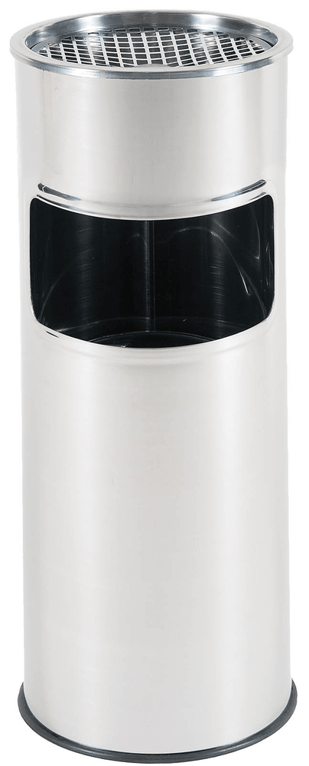 | Odpadkový kôš s popolníkom  Materiál: nerezová oceľ  horný vrchnák popolníka je odnímateľný  vyrobený z nerezového plechu  Priemer: min. 240 mm  Výška: min. 580 mm | 390
2. | Kovový kôš  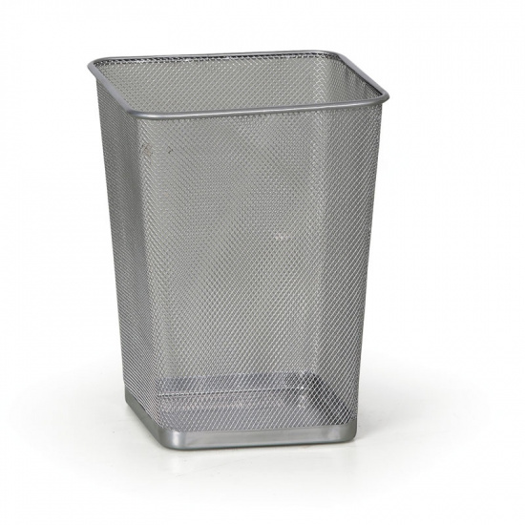 | Materiál: kov  Objem: min. 12 l  Výška nádoby: min. 28  Priemer/šírka nádoby: min. 21 cm | 2200
3. | Plastový kôš  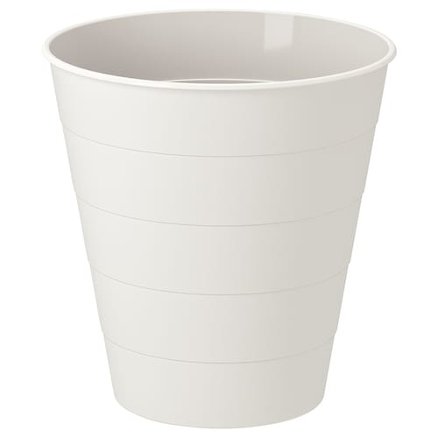 | Materiál: plast  Objem: min. 10 l  Výška nádoby: min. 28 cm  Priemer/šírka nádoby: min. 26 cm | 1560

4. | Smetný kôš s nášľapným systémom malý  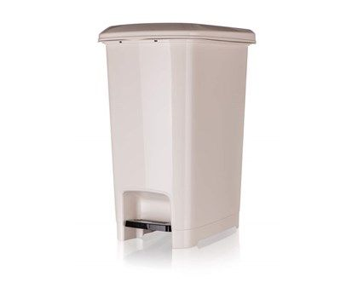 | Objem nádoby: min. 10 l  Materiál: HDPE/Plast  Nášľapný systém  Určené pre zber komunálneho odpadu  Stabilný alebo pojazdný  Povrch: hladký  Použitie: interiér  Šírka: min. 260 mm  Hĺbka: min. 200 mm  Výška: min. 340 mm | 2135
5. | Smetný kôš s nášľapným systémom stredný  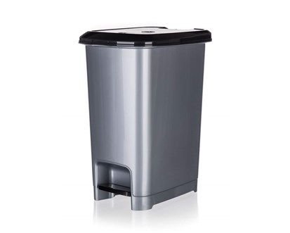 | Objem nádoby: min. 20 l  Materiál: HDPE/Plast  Nášľapný systém  Určené pre zber komunálneho odpadu  Stabilný alebo pojazdný  Povrch: hladký  Použitie: interiér  Šírka: min. 280 mm  Hĺbka: min. 270 mm  Výška: min. 420 mm | 3290
6. | Stojan na odpadkové vrecia veľký  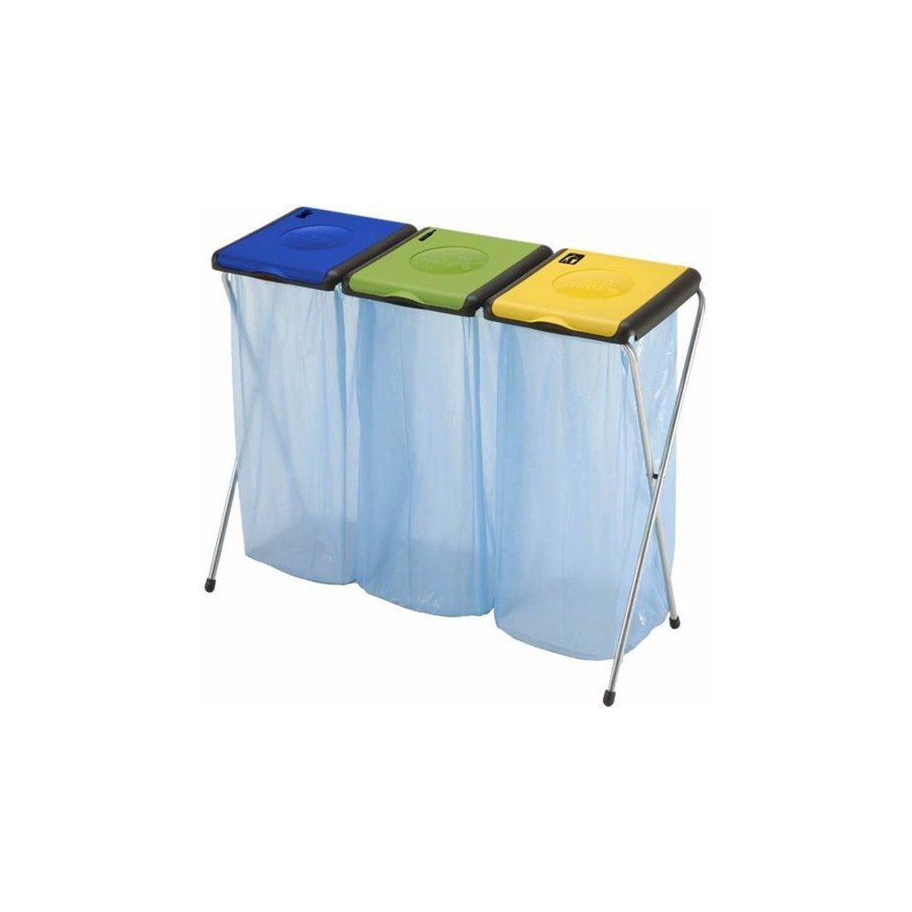 | Materiál konštrukcie: oceľ  Materiál vrchnáku: Plast  Vhodný pre všetky druhy vriec s kapacitou do 130 l  Rozmery:  Dĺžka: min. 1000 mm  Šírka: min. 400 mm  Výška: min. 800 mm  Dvojitý okraj na lepšie zaistenie vrecia proti nechcenému vykĺznutiu a vysypanie obsahu  Protišmykové nožičky | 440
7. | Interiérový kôš  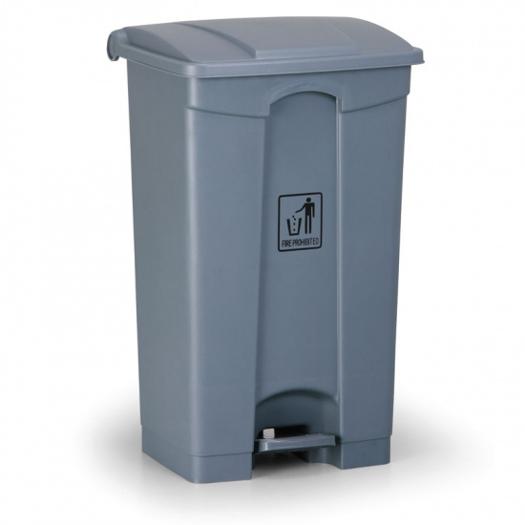 | Objem nádoby: min. 80 l  Materiál: HDPE/Plast  Nášľapný systém  Určené pre zber komunálneho a priemyselného odpadu  Stabilný alebo pojazdný  Povrch: hladký  Použitie: interiér  Šírka: min. 450 mm  Hĺbka: min. 350 mm  Výška: min. 800 mm | 280

Tabuľke č. 2 - Technická špecifikácia predmetu zákazky
P.č. | Názov | Špecifikácia | Hodnota technického parametra tovaru ponúkaného uchádzačom - Vlastný návrh plnenia (povinnosť vyplniť uchádzačom)!!!
1. | Odpadkový kôš s popolníkom | Výrobca/ obchodný názov/ model
1. | Odpadkový kôš s popolníkom | Odpadkový kôš s popolníkom
1. | Odpadkový kôš s popolníkom | Materiál: nerezová oceľ
1. | Odpadkový kôš s popolníkom | horný vrchnák popolníka je odnímateľný
1. | Odpadkový kôš s popolníkom | vyrobený z nerezového plechu
1. | Odpadkový kôš s popolníkom | Priemer: min. 240 mm
1. | Odpadkový kôš s popolníkom | Výška: min. 580 mm
2. | Kovový kôš | Výrobca/ obchodný názov/ model
2. | Kovový kôš | Materiál: kov
2. | Kovový kôš | Objem: min. 12 l
2. | Kovový kôš | Výška nádoby: min. 28
2. | Kovový kôš | Priemer/šírka nádoby: min. 21 cm
3. | Plastový kôš | Výrobca/ obchodný názov/ model
3. | Plastový kôš | Materiál: plast
3. | Plastový kôš | Objem: min. 10 l
3. | Plastový kôš | Výška nádoby: min. 28 cm
3. | Plastový kôš | Priemer/šírka nádoby: min. 26 cm
4. | Smetný kôš s nášľapným systémom malý | Výrobca/ obchodný názov/ model
4. | Smetný kôš s nášľapným systémom malý | Objem nádoby: min. 10 l
4. | Smetný kôš s nášľapným systémom malý | Materiál: HDPE/Plast
4. | Smetný kôš s nášľapným systémom malý | Nášľapný systém
4. | Smetný kôš s nášľapným systémom malý | Určené pre zber komunálneho odpadu
4. | Smetný kôš s nášľapným systémom malý | Stabilný alebo pojazdný
4. | Smetný kôš s nášľapným systémom malý | Povrch: hladký
4. | Smetný kôš s nášľapným systémom malý | Použitie: interiér
4. | Smetný kôš s nášľapným systémom malý | Šírka: min. 260 mm
4. | Smetný kôš s nášľapným systémom malý | Hĺbka: min. 200 mm
4. | Smetný kôš s nášľapným systémom malý | Výška: min. 340 mm
5. | Smetný kôš s nášľapným systémom stredný | Výrobca/ obchodný názov/ model
5. | Smetný kôš s nášľapným systémom stredný | Objem nádoby: min. 20 l
5. | Smetný kôš s nášľapným systémom stredný | Materiál: HDPE/Plast
5. | Smetný kôš s nášľapným systémom stredný | Nášľapný systém
5. | Smetný kôš s nášľapným systémom stredný | Určené pre zber komunálneho odpadu
5. | Smetný kôš s nášľapným systémom stredný | Stabilný alebo pojazdný
5. | Smetný kôš s nášľapným systémom stredný | Povrch: hladký
5. | Smetný kôš s nášľapným systémom stredný | Použitie: interiér
5. | Smetný kôš s nášľapným systémom stredný | Šírka: min. 280 mm
5. | Smetný kôš s nášľapným systémom stredný | Hĺbka: min. 270 mm
5. | Smetný kôš s nášľapným systémom stredný | Výška: min. 420 mm

6. | Stojan na odpadkové vrecia veľký | Výrobca/ obchodný názov/ model
6. | Stojan na odpadkové vrecia veľký | Materiál konštrukcie: oceľ
6. | Stojan na odpadkové vrecia veľký | Materiál vrchnáku: Plast
6. | Stojan na odpadkové vrecia veľký | Vhodný pre všetky druhy vriec s kapacitou do 130 l
6. | Stojan na odpadkové vrecia veľký | Dĺžka: min. 1000 mm
6. | Stojan na odpadkové vrecia veľký | Šírka: min. 400 mm
6. | Stojan na odpadkové vrecia veľký | Výška: min. 800 mm
6. | Stojan na odpadkové vrecia veľký | Dvojitý okraj na lepšie zaistenie vrecia proti nechcenému vykĺznutiu a vysypanie obsahu
6. | Stojan na odpadkové vrecia veľký | Protišmykové nožičky
7. | Interiérový kôš | Výrobca/ obchodný názov/ model
7. | Interiérový kôš | Objem nádoby: min. 80 l
7. | Interiérový kôš | Materiál: HDPE/Plast
7. | Interiérový kôš | Nášľapný systém
7. | Interiérový kôš | Určené pre zber komunálneho a priemyselného odpadu
7. | Interiérový kôš | Stabilný alebo pojazdný
7. | Interiérový kôš | Povrch: hladký
7. | Interiérový kôš | Použitie: interiér
7. | Interiérový kôš | Šírka: min. 450 mm
7. | Interiérový kôš | Hĺbka: min. 350 mm
7. | Interiérový kôš | Výška: min. 800 mm

Táto časť súťažných podkladov bude tvoriť neoddeliteľnú súčasť rámcovej dohody ako príloha č. 1, ktorú uzatvorí verejný obstarávateľ s úspešným uchádzačom. Obrázky jednotlivých položiek predmetu zákazky sú iba ilustračné!

2 Požiadavky na predmet zákazky

- Verejný obstarávateľ požaduje, aby uchádzač vo svojej ponuke za účelom preukázania splnenia požiadaviek na predmet zákazky predložil:
Prílohu č. 1 Opis predmetu zákazky, pričom je povinný v Tabuľke č. 2 - Technická špecifikácia predmetu zákazky vyplniť stĺpec “Hodnota technického parametra tovaru ponúkaného uchádzačom - vlastný návrh plnenia“. Uchádzač identifikuje (z hľadiska: minimálne požadované technické špecifikácie, parametre a funkcionality požadované verejným obstarávateľom, výrobcu a model,) ponúkaný tovar a uvedie špecifikáciu dodávaného tovaru - vlastný návrh plnenia.

- Technické špecifikácie predmetu zákazky, ktoré v poskytnutom opise predmetu zákazky odkazujú na konkrétny výrobok alebo zariadenie sú uvedené príkladmo za účelom presnej špecifikácie predmetu zákazky rovnako ako fotografie a obrázky, uchádzačom sa umožňuje použiť „ekvivalentné“ výrobky, ktoré uchádzač uvedie vo svojej ponuke, v ocenenom položkovom rozpočte v súlade s týmito súťažnými podkladmi. Ekvivalentné výrobky musia spĺňať minimálne všetky parametre uvedené v opise predmetu zákazky.

